**上海电力大学辅导员网文大赛**

**网文发布指南**

1. 登录易班官网主页[www.yiban.cn](http://www.yiban.cn)

（易班手机客户端也可以在微社区中进行发布，但对于大量文字内容而言，通过电脑登录官网主页更为方便）

1. 点击右上角发布按钮，选择“发话题”

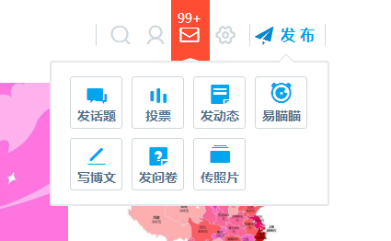

1. 进入话题编辑页面

在该页面可编辑标题和具体博文内容

注意：话题发布范围选择“公开至机构号—上海电力大学”才可以在后台看到

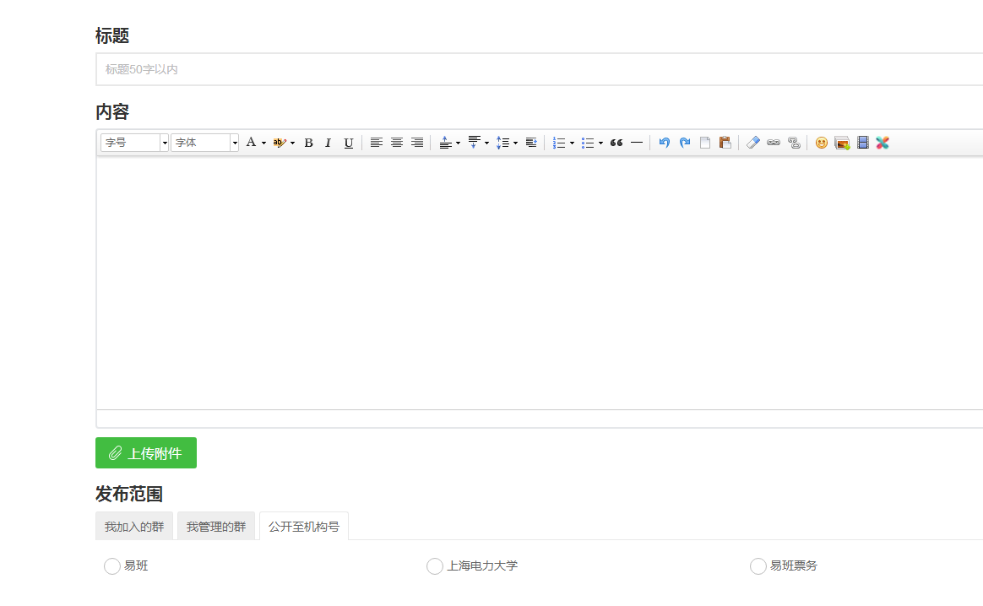

1. 博文美化技巧

直接在话题栏发布的内容未经过编辑页面呈现效果欠佳，为单纯的文字。

可借助于第三方编辑平台，如315编辑器，秀米编辑器进行编辑和排版，这样发布出来的内容图文并茂较为美观。

网页端和客户端兼容情况不同，网页端排版后为求最佳效果，可以通过手机客户端---微社区中查看自己已发布的博文，确保两个平台都可达到最佳视觉效果。

1. 技术支持

博文发布过程中有任何技术问题可联络校易班指导中心孟延新61655107